**لیست وب سرویس های هم افزا**

1. بخش اول : سرویس های مرتبط با عضویت و اعتبارسنجی 3

1. Login 3

2. Logout 4

3. Register 4

4. ForgetPass 4

5. CheckUserEmail 5

6. CheckUsername 5

7. IsUoG 5

2. بخش دوم: سرویسهای عمومی 7

1. GetProtals 7

2. GetMenus 7

3. GetKeyword 8

1. Tools 8

3. بخش سوم: سرویسهای شبکه اجتماعی 9

1. UserName2id 9

2. AboutUser 9

3. AboutUser_user_special 10

4. AboutGroup 11

4. سرویس های ابزارهای صفحه 13

1. Like 13

2. DisLike 13

خروجی تمامی سرویس ها یک داده json می باشد به شرح ذیل:

{"error":Out1,"data":Out2}

* error: خروجی از جنس بولین است که نشانده وقوع خطا در تابع می باشد اگر تابع دارای خطا باشد مقدار true را بر مرگرداند و اگر فاقد خطا باشد مقدار falseرا بر می گرداند
* Data: مقدار خروجی را برمی­گرداند که معمولا یک آرایه json است. در صورتی که تابع با ایراد همراه باشد شرح خطا یا کد خطا را بر می گرداند.

# بخش اول : سرویس های مرتبط با عضویت و اعتبارسنجی

## Login

**ورودی­ها**

|  |  |
| --- | --- |
| توضیح | نام |
| نام کاربری | user |
| کلمه عبور | password |
| نوع وسیله ای که کاربر با آن به نرم افزار متصل می شود* | device |

* Device type :{ 1-web, 2-mobile, 3-desktop}

خروجی­ها

|  |  |
| --- | --- |
| توضیح | نام |
| کد کلیدی کاربر در سامانه sso | id |
| نام کاربری | name |
| نام کاربر در sso | firstname |
| نام فامیلی کاربر در sso | lastname |
| پست الکترونیکی کاربر | email |
| session_id آخرین | last_session_id |
| session_id کاربر | SessionID |
| وضعیت لاگین | Login |
| توضیحات کاربر در مورد خودش | Summary |
| نام کاربر در سامانه خودش | Name |
| نام فامیل در سامانه خودش | Family |
| تصویر کاربر | Pic |
| کد کاربر مورد استفاده در کلیه عملیات ها | uid |

## Logout

**ورودی­ها**

|  |  |
| --- | --- |
| توضیح | نام |
| کد کلیدی کاربر | id |
| session_id کاربر | SessionID |

خروجی­ها

|  |  |
| --- | --- |
| توضیح | نام |
| پیغام خروج | data |

## Register

**ورودی­ها**

|  |  |
| --- | --- |
| توضیح | نام |
| نام کاربری | Uname |
| کلمه عبور | Pas |
| نام کاربر در sso | FirstName |
| نام فامیلی کاربر در sso | LastName |
| پست الکترونیکی کاربر | Email |

خروجی­ها

|  |  |
| --- | --- |
| توضیح | نام |
| پیغام ثبت نام | data |

## ForgetPass

**ورودی­ها**

|  |  |
| --- | --- |
| توضیح | نام |
| پست الکترونیکی کاربر | email |

خروجی­ها

|  |  |
| --- | --- |
| توضیح | نام |
| پیغام | data |

## CheckUserEmail

سرویسی است برای بررسی یکتا بودن پست الکترونیکی کاربر در مواردی چون ثبت نام

**ورودی­ها**

|  |  |
| --- | --- |
| توضیح | نام |
| پست الکترونیکی کاربر | email |

خروجی­ها

|  |  |
| --- | --- |
| توضیح | نام |
| پیغام | data |

## CheckUsername

سرویسی است برای بررسی یکتا بودن نام کاربری کاربر در مواردی چون ثبت نام

**ورودی­ها**

|  |  |
| --- | --- |
| توضیح | نام |
| نام کاربری کاربر | uname |

خروجی­ها

|  |  |
| --- | --- |
| توضیح | نام |
| پیغام | data |

## IsUoG

سرویس است برای بررسی اینکه نام وارد شده نام کاربری است یا نام یک گروه

**ورودی­ها**

|  |  |
| --- | --- |
| توضیح | نام |
| نام | name |

خروجی­ها

|  |  |
| --- | --- |
| توضیح | نام |
| {USER OR GROUP OR NONE} | data |

## CheckLogin

**ورودی­ها**

|  |  |
| --- | --- |
| توضیح | نام |
| کد کاربر | user_id |
|  | session_id |

خروجی­ها

|  |  |
| --- | --- |
| توضیح | نام |
| TRUE or FALSE | data |

# بخش دوم: سرویس­های عمومی

## GetProtals

درگاه­های سامانه را برمی­گرداند.

**ورودی­ها**

|  |  |
| --- | --- |
| توضیح | نام |
| ندارد | |

خروجی­ها

|  |  |
| --- | --- |
| توضیح | نام |
| آرایه ای تحت عنوان portals  شامل  Pid: به عنوان شماره صفحه درگاه  Title : عنوان درگاه | Portals{pid,title} |

## GetMenus

منوهای سامانه را برمی­گرداند

**ورودی­ها**

|  |  |
| --- | --- |
| توضیح | نام |
| ندارد | |

خروجی­ها

|  |  |
| --- | --- |
| توضیح | نام |
| آرایه ای تحت عنوان menu  شامل  Id: شماره منو  Pid: به عنوان شماره صفحه مقصد  Title : عنوان منو | menu{id,pid,title} |

## GetKeyword

**ورودی­ها**

|  |  |
| --- | --- |
| توضیح | نام |
| ندارد | |

خروجی­ها

|  |  |
| --- | --- |
| توضیح | نام |
| آرایه ای تحت عنوان data  شامل  Id: شماره برچسب  keyword : عنوان برچسب | data{id,pid,title} |

## Tools

این سرویس ورودی ها را گرفته و متناسب با ان ابزارهای صفحه را نمایش می دهد.

**ورودی­ها**

|  |  |
| --- | --- |
| توضیح | نام |
| نوع صفحه | Type |
| شماره موضوع | id |
| شماره صفحه | Pid |
| توکن | sesid |

خروجی­ها

|  |  |
| --- | --- |
| توضیح | نام |
| آرایه ای تحت عنوان data  شامل  Id: شماره برچسب  keyword : عنوان برچسب | data{id,pid,title} |

# بخش سوم: سرویس­های شبکه اجتماعی

## UserName2id

تبدیل نام کاربری به id

**ورودی­ها**

|  |  |
| --- | --- |
| توضیح | نام |
| نام کاربری | name |

|  |  |
| --- | --- |
| توضیح | نام |
| آیدی کاربر | user |

## AboutUser

اطلاعات کلی کاربر را بر میگرداند.

**ورودی­ها**

|  |  |
| --- | --- |
| توضیح | نام |
| شماره کاربر | uid |

|  |  |
| --- | --- |
| توضیح | نام |
| شامل کلیه مشخصات کاربر | data |

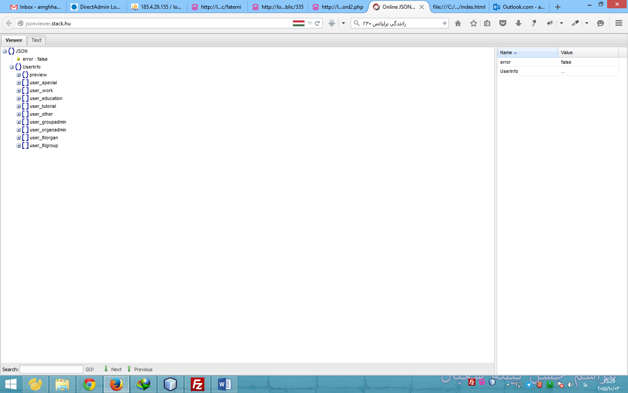

## AboutUser_user_special

تخصص های کاربر را بر می گرداند

**ورودی­ها**

|  |  |
| --- | --- |
| توضیح | نام |
| شماره کاربر | uid |

خروجی­ها

|  |  |
| --- | --- |
| توضیح | نام |
| آرایه ای تحت عنوان data  شامل  آیتم صفرام عنوان قسمت  ایتم دیگران خود شامل ارایه ای از تخصص هاست | data{id,pid,title} |

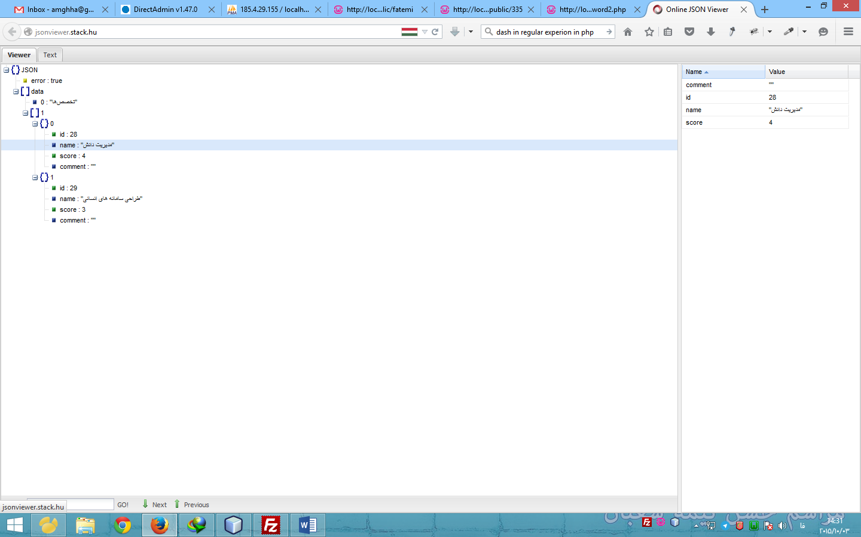

## AboutGroup

درباره گروه:

**ورودی­ها**

|  |  |
| --- | --- |
| توضیح | نام |
| نام گروه | gname |

خروجی­ها

|  |  |
| --- | --- |
| توضیح | نام |
| آرایه ای تحت عنوان data  شامل  آیتم صفرام عنوان قسمت  ایتم دیگران خود شامل ارایه ای از تخصص هاست | data{id,pid,title} |



# سرویس های ابزارهای صفحه

## Like

وب سرویس پسند صفحه

**ورودی­ها**

|  |  |
| --- | --- |
| توضیح | نام |
| کد کاربر | uid |
| توکن | sesid |
| کد موضوع | sid |

خروجی­ها

|  |  |
| --- | --- |
| توضیح | نام |
| پیغام تایید | data |

## DisLike

وب سرویس حذف پسند صفحه

**ورودی­ها**

|  |  |
| --- | --- |
| توضیح | نام |
| کد کاربر | uid |
| توکن | sesid |
| کد موضوع | sid |

خروجی­ها

|  |  |
| --- | --- |
| توضیح | نام |
| پیغام تایید | data |

## PageDetailEdit

گرفتن اطلاعات ویرایش صفحه